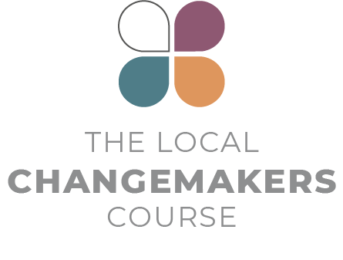
CHUYÊN ĐỀ 5
Tự do tôn giáo hoặc niềm tin trong
cộng đồng của chúng ta

Kịch bản trình bày
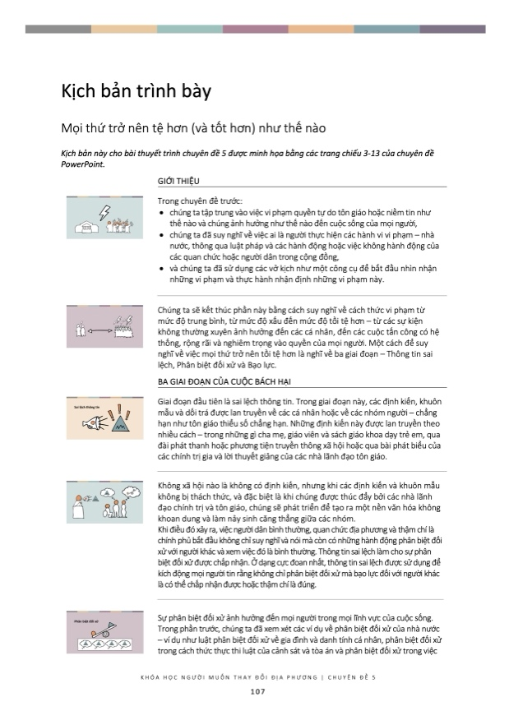
Kịch bản trình bày

Mọi thứ trở nên tệ hơn (và tốt hơn) như thế nào

Kịch bản này cho bài thuyết trình chuyên đề 5 được minh họa bằng các trang chiếu 3-13 của chuyên đề PowerPoint.
 | GIỚI THIỆU
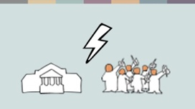 | Trong chuyên đề trước:  - chúng ta tập trung vào việc vi phạm quyền tự do tôn giáo hoặc niềm tin như thế nào và chúng ảnh hưởng như thế nào đến cuộc sống của mọi người,  - chúng ta đã suy nghĩ về việc ai là người thực hiện các hành vi vi phạm – nhà nước, thông qua luật pháp và các hành động hoặc việc không hành động của các quan chức hoặc người dân trong cộng đồng,  - và chúng ta đã sử dụng các vở kịch như một công cụ để bắt đầu nhìn nhận những vi phạm và thực hành nhận định những vi phạm này.
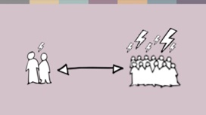 | Chúng ta sẽ kết thúc phần này bằng cách suy nghĩ về cách thức vi phạm từ mức độ trung bình, từ mức độ xấu đến mức độ tồi tệ hơn – từ các sự kiện không thường xuyên ảnh hưởng đến các cá nhân, đến các cuộc tấn công có hệ thống, rộng rãi và nghiêm trọng vào quyền của mọi người. Một cách để suy nghĩ về việc mọi thứ trở nên tồi tệ hơn là nghĩ về ba giai đoạn – Thông tin sai lệch, Phân biệt đối xử và Bạo lực.
 | BA GIAI ĐOẠN CỦA CUỘC BÁCH HẠI
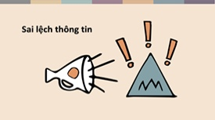 | Giai đoạn đầu tiên là sai lệch thông tin. Trong giai đoạn này, các định kiến, khuôn mẫu và dối trá được lan truyền về các cá nhân hoặc về các nhóm người – chẳng hạn như tôn giáo thiểu số chẳng hạn. Những định kiến ​​này được lan truyền theo nhiều cách – trong những gì cha mẹ, giáo viên và sách giáo khoa dạy trẻ em, qua đài phát thanh hoặc phương tiện truyền thông xã hội hoặc qua bài phát biểu của các chính trị gia và lời thuyết giảng của các nhà lãnh đạo tôn giáo.
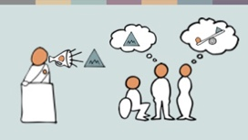 | Không xã hội nào là không có định kiến, nhưng khi các định kiến ​​và khuôn mẫu không bị thách thức, và đặc biệt là khi chúng được thúc đẩy bởi các nhà lãnh đạo chính trị và tôn giáo, chúng sẽ phát triển để tạo ra một nền văn hóa không khoan dung và làm nảy sinh căng thẳng giữa các nhóm.  Khi điều đó xảy ra, việc người dân bình thường, quan chức địa phương và thậm chí là chính phủ bắt đầu không chỉ suy nghĩ và nói mà còn có những hành động phân biệt đối xử với người khác và xem việc đó là bình thường. Thông tin sai lệch làm cho sự phân biệt đối xử được chấp nhận. Ở dạng cực đoan nhất, thông tin sai lệch được sử dụng để kích động mọi người tin rằng không chỉ phân biệt đối xử mà bạo lực đối với người khác là có thể chấp nhận được hoặc thậm chí là đúng.
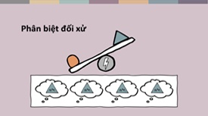 | Sự phân biệt đối xử ảnh hưởng đến mọi người trong mọi lĩnh vực của cuộc sống. Trong phần trước, chúng ta đã xem xét các ví dụ về phân biệt đối xử của nhà nước – ví dụ như luật phân biệt đối xử về gia đình và danh tính cá nhân, phân biệt đối xử trong cách thức thực thi luật của cảnh sát và tòa án và phân biệt đối xử trong việc cung cấp các dịch vụ như giáo dục. Chúng ta cũng thấy các ví dụ về phân biệt đối xử trong khu vực tư nhân ảnh hưởng đến khả năng tiếp cận việc làm của mọi người. Không có xã hội nào không bị phân biệt đối xử, nhưng sự phân biệt đối xử trên diện rộng và có hệ thống chỉ có thể tồn tại khi nó được xây dựng trên một nền văn hóa thiếu hiểu biết và không khoan dung. Sự phân biệt đối xử sẽ không tiếp tục xảy ra nếu đa số mọi người không chấp nhận điều đó.
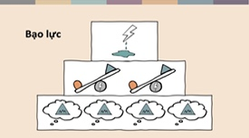 | Và cũng giống như thông tin sai lệch tạo ra nền tảng cho sự phân biệt đối xử, thì thông tin sai lệch và phân biệt đối xử cũng tạo nên nền tảng cho bạo lực. Bạo lực trong cộng đồng có thể diễn ra dưới nhiều hình thức – từ phá hoại đến quấy rối, đe dọa bạo lực thể xác. Và bạo lực nhà nước có thể liên quan đến việc bỏ tù, tra tấn tùy tiện và bạo lực trên cơ sở giới.
 | QUY MÔ, TẦN SUẤT VÀ TÁC ĐỘNG
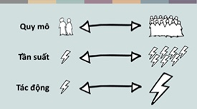 | Cả ba loại vấn đề – thông tin sai lệch, phân biệt đối xử và bạo lực – đều có thể diễn ra với các mức độ khác nhau về quy mô, tần suất và mức độ tác động khác nhau. Một vi phạm có thể ảnh hưởng đến một vài cá nhân hoặc một nhóm lớn. Nó có thể không thường xuyên, thường xuyên hoặc có hệ thống – có nghĩa là nó được xây dựng trong các hệ thống và cấu trúc của xã hội. Và nó có tác động hạn chế hoặc tàn phá đối với những người bị ảnh hưởng.
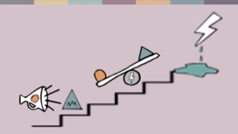 | Kinh nghiệm ở nhiều quốc gia cho chúng ta thấy rằng các định kiến ​​và thông tin sai lệch càng lan rộng và nghiêm trọng, thì sự phân biệt đối xử càng lan rộng và nghiêm trọng hơn và cả hai điều này càng lan rộng thì khả năng xảy ra bạo lực càng phổ biến và mức độ nghiêm trọng càng lớn. Một điều này dẫn đến nhiều điều khác. Việc này nghe có vẻ đáng buồn nhưng nếu có thể hiểu được cách mọi thứ trở nên tồi tệ hơn như thế nào có thể giúp chúng ta suy nghĩ cách để có thể làm cho chúng tốt đẹp hơn.
 | PHẦN KẾT LUẬN
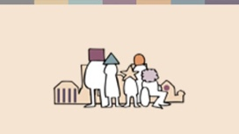 | Mọi việc bắt đầu với cách chúng ta nghĩ và nói về nhau. Và đó là điều mà mỗi người chúng ta có thể làm – trong gia đình và mạng lưới cá nhân của chúng ta. Chúng ta có thể làm điều gì đó ở cấp độ cộng đồng – chẳng hạn liên quan đến các cộng đồng tín ngưỡng, trường học và nơi làm việc.  Tất nhiên, điều này chưa đủ. Chúng ta cũng cần thay đổi các hệ thống chính thức phân biệt đối xử và gây hại cho mọi người – từ luật xấu cho đến hành vi của các quan chức như giáo viên hoặc cảnh sát.
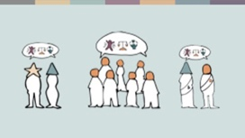 | Để thực hiện được sự thay đổi đó, chúng ta cần những nhóm thiểu số biết đến quyền của họ và được trang bị đầy đủ kiến thức để đứng lên bảo vệ chính mình, phần lớn những người sẵn sàng đứng về phía họ, và các nhà lãnh đạo chính trị và tôn giáo hiểu rõ trách nhiệm của mình trong việc tôn trọng, bảo vệ và thúc đẩy quyền con người. Biến điều này thành hiện thực là một quá trình chậm và khó khăn.
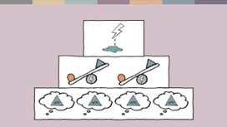 | Quá trình đó bắt đầu khi chúng ta phân tích bối cảnh của mình và xác định vấn đề là gì. Chúng ta có thể sử dụng mô hình ba giai đoạn: thông tin sai lệch – phân biệt đối xử – bạo lực để giúp chúng ta thực hiện điều đó.
Lời cảm ơn
Kịch bản này dựa trên mô hình Ba giai đoạn của cuộc bức hại do Johan Candelin xây dựng.

